1^{ο} ΦΥΛΛΟ ΕΡΓΑΣΙΑΣ
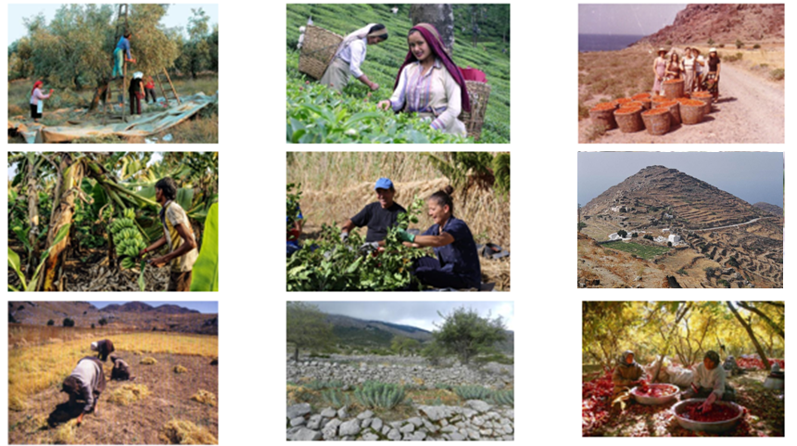
(Συγκομιδές από όλο τον κόσμο και αγροτικό τοπίο)
Α) Η μεγάλη τεχνολογική εξέλιξη κατά τη σύγχρονη εποχή έχει διαφοροποιήσει καθοριστικά τον τρόπο συλλογής καρπών από παλιά ή όχι;
………………………………………………………………………………………….………………………………………………………………………………………….………………….………………………………………………………………………
Β) Η ανθρώπινη χειρωνακτική εργασία εξακολουθεί να’ναι πρωταρχικής σημασίας στην όλη διαδικασία;
………………………………………………………………………………………….……….…………………………………………………………………………………
Γ) Ποια μέσα χρησιμοποιούνται για τη συλλογή των καρπών;
………………………………………………………………………………………….……….…………………………………………………………………………………………………………………………………………………………………………….
Δ) Ο συγκεκριμένος τρόπος νομίζετε ότι καθορίζει την τελική ποιότητα του παραγόμενου προϊόντος; Αν ναι, γιατί;
………………………………………………………………………………………….………………………………………………………………………………………….………………………………………………………………………………………….

